2026年江苏省优质工程奖扬子杯申报项目清单
申报类别：城市轨道交通工程
序号 | 申报单位 | 工程名称 | 项目概况 | 项目竣工验收合格时间 | 项目亮点 | 项目成效 | 项目特征图片  （每个项目2张） | 图片文字说明
1 | 江苏中车城市发展有限公司 | 无锡至江阴城际轨道交通工程PPP项目（江阴外滩站，江阴外滩站～中山公园站区间，江阴外滩站～中山公园站区间风井，中山公园站，中山公园站～南门站区间，南门站，南门站～汽车客运站区间，汽车客运站，汽车客运站～江阴高铁站区间，江阴高铁站，江阴高铁站～南闸站区间，南闸站，南闸站～江阴南站区间，花山车辆段，徐霞客站，徐霞客站～堰桥站区间） | 无锡至江阴城际轨道交通工程起于江阴外滩站，止于无锡1号线堰桥站（不含）。线路全长30.4km，其中地下段10.5km、过渡段0.2km、高架段19.7km，项目总投资139.89亿元，于2020年8月1日开工，2024年1月10日竣工验收，2024年1月31日开通运营。 | 2024年1月10日 | 1.国内首个城市轨道交通多元融合落地示范线，承担着四网、绿智等九元融合的重点示范内容。  2.国内首条城际与地铁实现不同时速、不同制式、全线路、全时段、无换乘的贯通运营线路。  3.推行装配式建筑,南门站为全国首个装配叠合整体式地下车站，车辆段司机公寓、综合楼采用装配式框架结构。  4.结构内实外美，桥隧线型平顺，管线布置美观，装修“一站一景”，设备运行良好。 | 1.项目获评江苏省装配式建筑、BIM技术、标准化三星级工地、绿色施工等示范工程，获省级勘察设计一等成果1项，省部级科学技术奖5项，授权发明专利30项、实用新型126项，省部级工法33项、论文60余篇、优秀QC成果69项，参编标准13部，荣获多项BIM大赛奖项。  2.开通后运行平稳、安全可靠，运营指标优异，获社会各界一致好评。 | 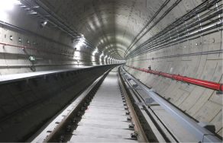  图1：成型隧道  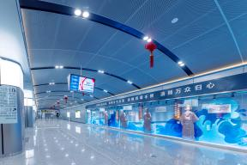  图2：车站外立面 | 图1：区间隧道线型平顺，管片拼装环纵间隙、错台满足规范要求，无渗漏。  图2：车站装饰装修吊顶标高、造型尺寸精准，表面平整；墙、地面石材、排版合理，缝隙均匀，大气美观。

附图1：
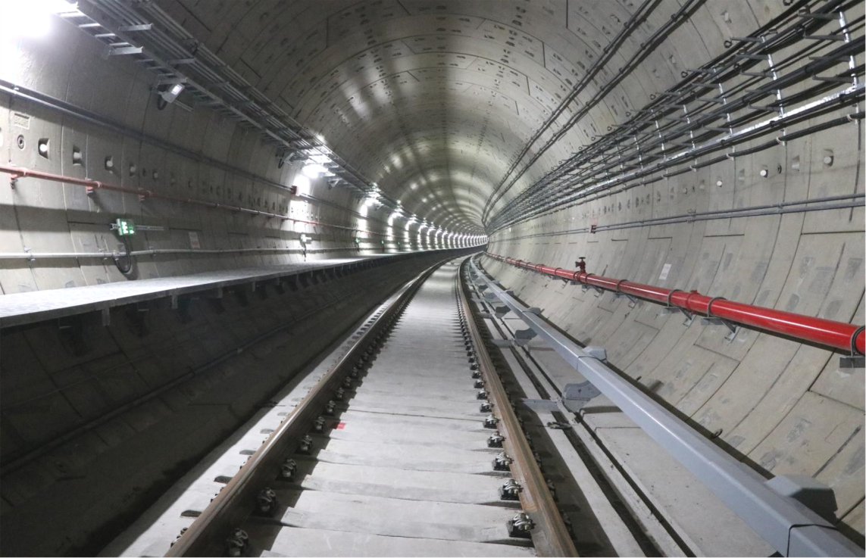

附图2：
